O PROTAGONISMO DO ENFERMEIRO NA ATENÇÃO BÁSICA FRENTE ÀS POLÍTICAS PÚBLICAS EM SAÚDE DA POPULAÇÃO LGBTQIA+

THE NURSE'S PROTAGONISM IN PRIMARY CARE AGAINST PUBLIC POLICIES IN HEALTH OF THE LGBTQIA+ POPULATION

Aline da Silva Barbosa Silveira
Cledson Agostinho Ribeiro
Monica Paul Freitas

RESUMO
A presente pesquisa teve como finalidade, analisar o protagonismo do enfermeiro na atenção básica frente às políticas públicas de saúde para a população LGBTQIA , tendo como conceito um atendimento humanizado e livre de preconceitos. Esse grupo populacional receia em procurar os serviços de saúde com apreensão de ser julgado pela sua escolha, e o enfermeiro tem um grande papel no rompimento dessa barreira de acesso. Para o desenvolvimento do estudo, foi realizada uma pesquisa com característica básica e exploratória, de abordagem qualiquantitativa com enfermeiros que atuam nos municípios de Canoinhas/SC e Mafra/SC. Foram entrevistados 55 enfermeiros através de um questionário que abordava caracterizações sobre preconceito, conhecimento das políticas públicas em saúde da população LGBTQIA + e atendimento ao paciente. Evidenciou-se que a enfermagem trabalha com elementos da promoção à saúde, através das orientações e da escuta qualificada. A enfermagem tem como objetivo promover o cuidado inclusivo à saúde da população por meio da promoção da saúde e tem como base a Política Nacional de Atenção Integral à saúde de Lésbicas, gays, bissexuais, bissexuais e Transgêneros (PNSILBT). No entanto, está emergindo um despertar para um cuidado que acolhe a população LGBTQUIA+. É preciso acolher nos princípios do afeto, da moral e do respeito, garantindo a privacidade e a liberdade. Pois os principais resultados observados foram que apesar de existir uma política pública em saúde específica para este grupo e, esta ser de conhecimento da maioria dos enfermeiros, ainda há uma dificuldade muito grande para colocá-la em prática, comprometendo o atendimento à população. Concluiu-se que os profissionais se sentem aptos para o atendimento desses usuários, porém com carência de capacitação sobre a temática, e foi encontrado na fragilidade dos serviços de saúde pública, no medo do enfrentamento ao padrão social heteronormativo e na impraticabilidade das políticas nacionais para saúde LGBT, os principais elementos no processo de marginalização desse grupo no acesso à saúde pública. Tal proposta buscou de forma crítica uma visão sobre os caminhos a serem percorridos para o real fortalecimento e efetividade do SUS na região.

Palavras-chave: Políticas Públicas. Direitos Humanos. Diversidade Sexual. Atenção Básica. Sistema Único de Saúde.
ABSTRACT
The purpose of this research was to analyze the role of nurses in primary care in the face of public health policies for the LGBTQIA + population, having as a concept a more humanized treatment and free of prejudice. This popular group hesitates to look for health services because they fear the judgment of their choice and the nurse's role is to make access to those people easier. Research has been made with basic features and exploratory using a quali-quantitative approach, where the nurses developed it in Canoinhas/SC and Mafra/SC. Fifty-five nurses were interviewed through a questionnaire that approached features about prejudice, knowledge, and patient care. It was evidenced that nursing works with elements of health promotion, through guidance and qualified listening. Nursing aims to promote inclusive health care for the population through health promotion and is based on the National Policy for Comprehensive Health Care for Lesbians, Gays, Bisexuals, Bisexuals and Transgenders (PNSILBT). However, an awakening to care that welcomes the LGBTQ+ population is emerging. It is necessary to embrace the principles of affection, morality and respect, guaranteeing privacy and freedom. Because the main results observed were that although there is a specific public health policy for this group, and this is known to most nurses, there is still a great difficulty to put it into practice, compromising the service to the population. It was concluded that the professionals were able to assist these patients but there is a lack of training in this area. It was found a vulnerability in the public health system, a fear of confrontation with the social pattern heteronormativity, and impracticability in the national policies for the health of the LGBT community. Which are the main elements of the process of this group marginalization when it comes to access to public health. Such a proposal pursued critically a vision of the paths traced to the real strengthening and effectiveness of SUS in the area.

Keywords: Public Policies. Human Rights. Sexual Diversity. Primary Care. Single Sistem (Sistema Único de Saúde)

1 INTRODUÇÃO

Debater as questões da Saúde Pública brasileira é um desafio tão grande quanto sua abrangência e complexidade. No decorrer de mais de 20 anos, o Sistema Único de Saúde (SUS) se propõe, nos três níveis de atenção, a garantir e assegurar o acesso à saúde de maneira gratuita, universal e com equidade aos usuários em todo território nacional. Nesse sentido, torna-se evidente a pluralidade e complexidade das demandas existentes, exigindo das políticas públicas e dos profissionais de saúde um grande nível de dinamicidade e flexibilidade. Compreendendo que a Atenção Básica (AB) é a porta de entrada prioritária para toda a população brasileira, podemos situar as Unidades Básicas de Saúde (UBS) como ambiente de grande diversidade de pessoas em variadas relações sociais. Em meio a esse recorte, faz-se necessário o preparo de suas equipes no reconhecimento das necessidades e peculiaridades de cada comunidade e, ainda, no atendimento de forma minimamente satisfatória à singularidade de cada caso dentro de sua população adstrita.
O ser humano é composto de diversas dimensões que o tornam único em sua existência, como o sexo, gênero, idade, raça/etnia, orientação sexual, classe social e religião. Sendo assim, tais características o identificam como alguns e o tornam diferente de outros. Ao nascer, o indivíduo é enquadrado dentro do gênero masculino ou feminino, tendo em vista que os órgãos sexuais ao qual é designado (sexo biológico) permitem à sociedade ao seu redor o diferenciar como homem ou mulher (JESUS, 2012).
Igualmente, este indivíduo tem depositado sobre si expectativas e paradigmas socialmente construídos a respeito de como deve ser educado, como se portar, se vestir, se relacionar, entre outros; aspectos estes que estão diretamente ligados ao gênero, uma vez que, historicamente a mulher vem sendo educada para cuidar do lar e dos filhos, já o homem, que tem sua imagem patriarcalmente construída, desde pequeno é instruído a prover o sustento da família que construir, bem como ser o “chefe” da residência e das relações ali existentes. Apenas por estes aspectos é possível perceber que a construção social do indivíduo (gênero) tem relação direta com o sexo biológico designado a ele, e que as posições de poder nas relações de classe, gênero e raça podem ser desiguais (HIRATA, 2014).
A Política Nacional de Atenção Integral à saúde de Lésbicas, gays, bissexuais, bissexuais, Transgêneros e Transgêneros (PNSI) sancionada pelo Ministério da saúde (MS) por meio do gênero como determinante social da saúde lei nº 1. para enfrentar a desigualdade e a desigualdade na saúde dessa população. Opor-se a qualquer discriminação e exclusão social significa promover a social-democracia, a secularização do Estado e, ao mesmo tempo, proteger a saúde e os direitos sexuais e reprodutivos como elementos essenciais da saúde (BORTOLETTO, 2019; BRASIL, 2011; BRASIL, 2017).
Em conformidade com Cardoso e Ferro (2012), a população LGBT, devido à não adequação de gênero com o sexo biológico ou à identidade sexual não heteronormativa, tem seus direitos humanos básicos agredidos, e muitas vezes se encontra em situação de vulnerabilidade.
O acesso à saúde é um direito garantido por lei, e sendo oferecido pelo sistema público ou particular, o serviço deveria atender todas as pessoas de forma humana, respeitosa e integral. Porém, essa não é a realidade de muitos integrantes da comunidade LGBTI+.
Conforme a Constituição Brasileira a saúde é direito de todos e dever do Estado, sendo garantido mediante políticas sociais e econômicas que visem à redução do risco de doença e de outros agravos e ao acesso universal e igualitário às ações e serviços para sua promoção, proteção e recuperação (BRASIL, 1988).
Com muita robustez e resistência, o movimento LGBTQIA+ foi avançando nas conquistas pelos direitos humanos no Brasil, como a homossexualidade, que deixou de ser considerada doença pelo Conselho Federal de Medicina em 1985, antes mesmo da OMS, pode – se citar também o reconhecimento de casais homoafetivos para garantia de benefícios do cônjuge em situações de falecimento ou reclusão; o direito pela guarda dos filhos criados em comum; e a inserção da garantia do uso do nome social na Carta dos Direitos dos Usuários da Saúde (SILVA; FINKLER, 2016).
Mesmo com todas essas conquistas, observa-se que ainda há muito que lutar quando a transexualidade deixou de ser considerada doença apenas em 2018, apenas 33 anos após a homossexualidade.
Segundo o Ministério da Saúde, essa desigualdade na garantia do direito à saúde, contrária às diretrizes do SUS, é justamente a motivação da publicação da Portaria 2.836, de 1º de dezembro de 2011, que institui, no âmbito do SUS, a Política Nacional de Saúde Integral de Lésbicas, Gays, Bissexuais, Travestis e Transexuais (BRASIL, 2011).
A finalidade da política LGBTQIA+ é a promoção à saúde integral da população e eliminando a discriminação e o preconceito institucional, bem como contribuindo para a redução das desigualdades e a consolidação do SUS como sistema universal, integral e equitativo (BRASIL, 2012a).
A atuação do (a) enfermeiro(a) nesse setor deve ir além do acolhimento, mas propor orientações sobre os direitos e deveres da comunidade LGBT dentro do Sistema único de Saúde (SUS); ações de combate a LGBTfobia, propiciando espaços que promovam a reflexão sobre o padrão de sexualidade heteronormativa socialmente estabelecido, contribuindo assim para reduzir a discriminação a qual a comunidade LGBT está sujeita nos serviços de saúde para que, assim, seja oferecido um atendimento humanizado e de acordo com as necessidades desse público (ROLIM et al., 2016).
A questão norteadora da presente pesquisa foi analisar e identificar as contribuições da enfermagem frente aos cuidados de saúde da população LGBTQIA+, uma vez que, são profissionais que estão à frente das portas de entrada do SUS e lidam diretamente com cuidados em saúde.
Diante do exposto o presente estudo teve como objetivo geral analisar a relação da comunidade LGBTQIA + com os profissionais Enfermeiros que atuam na prestação de assistência integral nos serviços de saúde pública existentes nos municípios de Canoinhas – SC e Mafra - SC.

2 DESENVOLVIMENTO

2.1 CONTEXTUALIZAÇÃO HISTÓRICA DE MOVIMENTOS E LUTAS LGBTQIA+

Na década de 1970 surgiu o movimento Homossexual Brasileiro, no período da ditadura militar. Seu marco foi em 1978, na cidade de São Paulo, com a publicação da edição número zero do jornal lampião da Esquina que vinha discutindo temas de interesse homossexuais e também com o surgimento do grupo “Somos-SP” e que posteriormente foi dotando o nome “Núcleo de Ação pelos Direitos dos Homossexuais” (CARNEIRO, 2015).
As medidas de promoção aos direitos dos LGBTs surgiram em 2001 por meio do Conselho Nacional de Combate à Discriminação (CNCD), como forma de dar suporte às políticas públicas destinadas ao apoio dos direitos dos indivíduos vítimas de discriminação, seja por raça, orientação sexual e etnia. Estas medidas contribuíram para que tivessem seus direitos representados por programas responsáveis, promovendo subsídios para que fossem tratados como cidadãos de direitos (MELLO; AVELAR; MAROJA, 2012).
Todavia, surge em 2010 às primeiras políticas públicas voltadas diretamente para as pessoas LGBTs, com olhar direcionado a estes como indivíduos de direitos, que merecem assistência em todos os âmbitos (NARDI; SILVEIRA; MACHADO, 2013).

2.2 POLÍTICAS PÚBLICAS DE SAÚDE DOS LGBTs

Foi durante a década de 1980, que o movimento LGBT no Brasil começou a formar uma parceria política com o Estado em resposta ao grande índice de contaminação por HIV/AIDS. Devido ao sucesso dessas ações houve o desenvolvimento de novas diretrizes políticas voltadas para uma melhor assistência a população LGBT (SAMPAIO; GERMANO, 2014).
Os movimentos sociais são ações coletivas, de natureza dura, e que a bandeira de sua luta é preservar ou promover mudanças e fazer valer direitos, enquanto o movimento LGBT é basicamente fazer com que a sociedade perceba que deve haver um movimento de luta por direitos não de classe, cor, raça, etnia e principalmente orientação sexual, para atender às necessidades de todos. Esta será a melhor forma de construir uma sociedade mais justa e igualitária (BEZERRA et al., 2019).
No decorrer dos anos, as questões inerentes à diversidade sexual vêm ganhando espaço, surgindo como busca de garantia e igualdade no SUS. Inserem-se nesse contexto: a Política Nacional de Atenção Integral à Saúde da Mulher (BRASIL, 2004), a Política Nacional de Atenção Integral à Saúde do Homem (BRASIL, 2008) e a Política Nacional de Atenção Integral à Saúde de Lésbicas, Gays, Bissexuais, Travestis e Transexuais (BRASIL, 2010). Essa última, em seu texto, traz um resgate histórico da luta por direitos de saúde da população LGBT, assim como busca garantias de acesso e incentivo à implementação de ações e práticas em toda rede do SUS, as quais contemplem sua clientela.
Porém, diante de barreiras sociais e práticas enrijecidas do Sistema Único de Saúde, a novidade da criação de políticas ainda carece de aprofundamento em questões muito além do seu respaldo legal. “Daí a necessidade permanente de avaliação e, quando necessário, reformulação das ações previstas, de maneira a viabilizar a efetiva implantação dessas políticas” (MELLO; AVELAR; MAROJA, 2012, p. 291). Mesmo que seja o marco inicial da atenção à saúde da comunidade LGBT, essa política não cumpre o desafio de suprir completamente as necessidades dessa minoria, principalmente na abordagem prática às demandas específicas dessa população.

2.3 ASSISTÊNCIA DE ENFERMAGEM NOS SERVIÇOS DE SAÚDE

Na concepção usual, os profissionais de saúde enfrentam algumas dificuldades no atendimento a essa clientela e, na maioria das vezes, não estão suficientemente capacitados para lidar com situações de conflito direcionadas a esse grupo específico. Portanto, é de extrema importância que os profissionais de saúde prestem uma assistência com respeito, sem preconceito e discriminação, independentemente da orientação sexual do indivíduo (QUERINO et al., 2017).
De acordo com a Portaria 2.836 de 1º de dezembro de 2011 art. 1º o SUS tem como principal objetivo a promoção em saúde de forma integral a toda população LGBT, repudiando todo tipo de discriminação e preconceito institucional, buscando contribuir para a redução das desigualdades (BRASIL, 2011).
Apesar de terem seus direitos garantidos por lei esse grupo ainda assim apresenta dificuldades interagir com meios tradicionais de apoio, como família, escola, serviços de saúde, ambiente religioso, comunidades locais por causa do preconceito, chegando até mesmo a relatar dificuldades e constrangimentos no âmbito de atendimento à saúde devido ao prejulgamento e resistência ao usarem seus nomes sociais (ROSA et al. 2019).
“A presença de generalização e desconhecimento das especificidades da população LGBTQIA+ por parte dos profissionais de saúde resulta na desigualdade no acesso e no acolhimento nos serviços de saúde” (CARVALHO et al., 2020, p. 7).
A Política Nacional de Atenção Básica (PNAB) dispõe que as equipes de saúde da família deverão adotar estratégias que minimize iniquidades, de modo a evitar exclusão social de grupos que possam vir a sofrer estigmatização ou discriminação, de maneira que impacte na autonomia e na situação de saúde (BRASIL, 2012b).
De acordo com o código de ética dos profissionais de enfermagem devem desenvolver a profissão pautada no respeito e empatia. O art. 41, afirma que, os profissionais devem prestar assistência sem discriminação de qualquer natureza, ou seja, ser imparcial no atendimento ao cliente LGBTQIA+ (COFEN, 2017).

3 MATERIAIS E MÉTODOS

O presente estudo tem característica básica e exploratória, com uma abordagem qualiquantitativa. Esta abordagem considera que há um vínculo indissociável entre o mundo objetivo e a subjetividade do sujeito que não pode ser traduzido em números (FREITAS; PRODANOV, 2013).
A pesquisa foi iniciada após a aprovação do Projeto de Pesquisa, pelo Comitê de Ética em Pesquisa (CEP) sob parecer nº 5.520.407/2022 e a autorização institucional para a realização da pesquisa nos municípios de Canoinhas – SC e Mafra - SC.
Para a obtenção dos resultados propostos, o estudo foi realizado em duas etapas, sendo que no primeiro momento foi efetuado o levantamento bibliográfico sobre a temática em questão, que possibilitaram averiguar informações para fornecer a base de sustentação para o tema abordado. A pesquisa foi realizada nos diversos bancos de dados Google Acadêmico, artigos online e manuais de fontes do governo que abordaram assuntos relacionados à temática, proposta nos períodos de 2002 a 2021.
Para a segunda etapa foi elaborado um questionário no Google Formulários, o qual foi enviado via link por aplicativo para os enfermeiros atuantes na atenção básica nos municípios de estudo. O questionário contemplava questões sobre gênero, idade, conhecimento sobre a sigla LGBT, sobre o acolhimento deste público, a existência de preconceito durante o atendimento e oferecimento de procedimentos voltados à promoção da saúde, conhecimentos sobre as capacitações disponibilizadas aos profissionais sobre a temática, conhecimento do tema durante a graduação e opinião sobre a divulgação destas informações nos serviços de saúde.
A pesquisa teve como critérios de inclusão os Enfermeiros ativos e regulamentados, ou seja, concursados ou celetista, efetivos que estão trabalhando e atuando nas Estratégias de Saúde da Família da área urbana/rural dos municípios de Canoinhas/SC e Mafra/SC, e que concordarem em assinar o Termo de Consentimento Livre e Esclarecido (TCLE). Tendo como critérios de exclusão os que não aceitaram participar da pesquisa; os que estavam de férias ou licença; os que estavam atuando enquanto profissionais itinerantes, assumindo férias ou licença de outros profissionais.
Os dados foram coletados diretamente com o público-alvo, na própria Unidade de saúde e, de acordo com a disponibilidade de cada participante através da plataforma Google Forms pelo link:
https://docs.google.com/forms/d/e/1FAIpQLSd16kdJKig4azGKPgB2Nv1cqHiVn28uf08H3ZLti9lXPrboEg/viewform?usp=sf_link

4 RESULTADOS E DISCUSSÃO

Participaram da pesquisa 55 profissionais enfermeiros, atuantes nas Estratégias de Saúde da Família dos municípios de Canoinhas/SC e Mafra/SC. Os enfermeiros eram predominantemente do sexo feminino (Canoinhas: 80% e Mafra: 64,3%), cisgênero (Canoinhas: 16% e Mafra: 28,6%), com a faixa etária predominante entre 31 a 40 anos (55%).
Conforme Silva e Finkler (2016) afirma que há uma notável relação entre os hábitos culturais do gênero feminino e a área de enfermagem. Ou seja, o papel de cuidar está diretamente associado às mulheres, uma vez que, numa sociedade patriarcal, convencionou-se que o público feminino tem uma maior obrigação com o cuidar das pessoas, por isso a enfermagem está historicamente relacionada ao gênero feminino.
As variáveis compreendidas pelo conhecimento da sigla LGBTQIA + em ambos os municípios foi identificado que mais de 90% dos profissionais conhecem a sigla proposta no questionário.
De acordo com o Gráfico 1, quanto ao nível de conhecimento dos profissionais enfermeiros sobre a existência da Política Nacional de Saúde de Lésbicas, Gays, Bissexuais, Travestis e Transexuais, podemos destacar que mais de 17% dos profissionais entrevistados não possuem conhecimento sobre a existência da mesma. Sabe-se que o preparo e busca por conhecimento é parte essencial no processo de integração do profissional de saúde com o usuário, tendo em vista que o espaço da atenção à saúde pode ser considerado uma área de qualificação profissional e de aprendizagem do usuário acerca das próprias condições de saúde.

Gráfico 1 – Caracterização dos profissionais de saúde (enfermeiros) em relação a existência da Política Nacional de Saúde de Lésbicas, Gays, Bissexuais, Travestis e Transexuais.
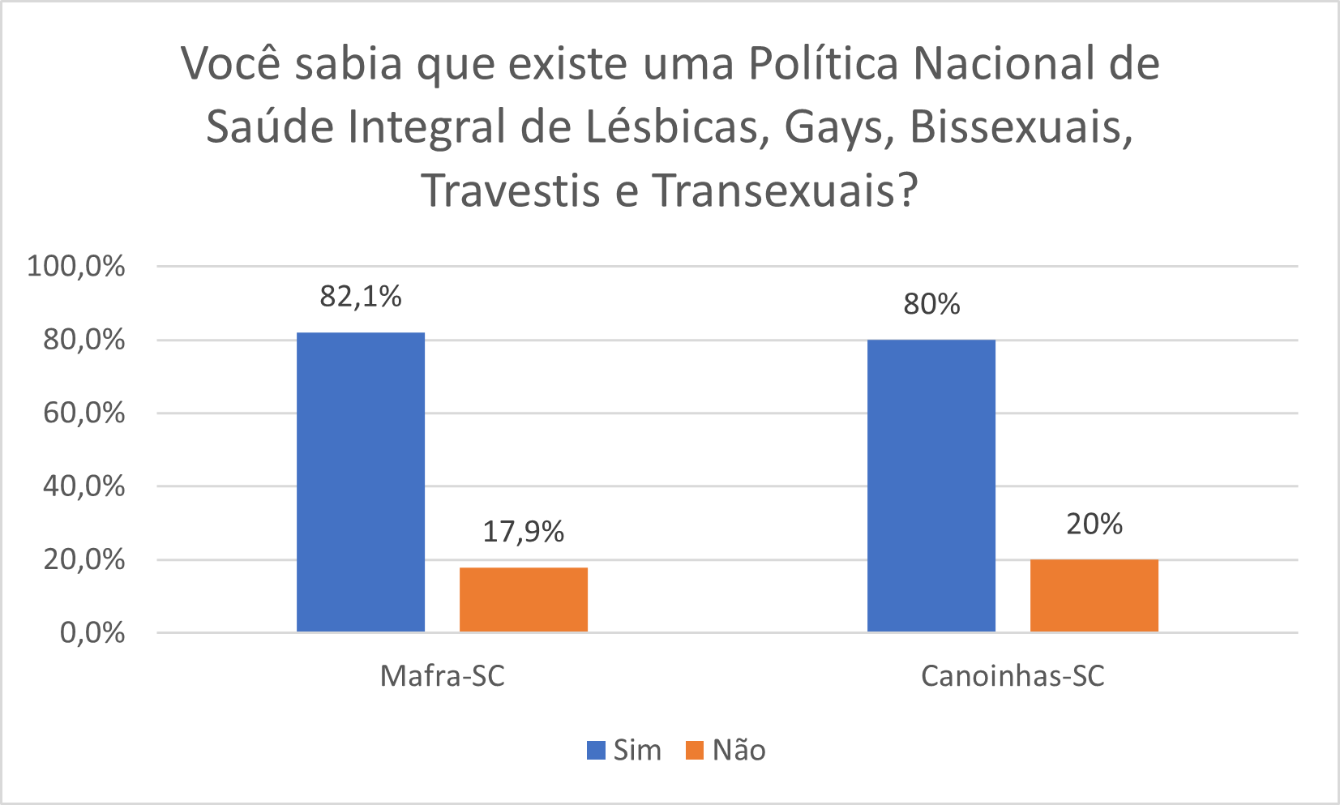
Fonte: Dados da Pesquisa (2022).

Em se tratando da aplicação da Política Nacional para os usuários LGBTQIA +, a maior parte dos enfermeiros afirma que não é aplicada de forma eficaz, conforme demonstra o gráfico 2.
Bezerra et al. (2019) enfatiza que embora não se possa negar os avanços nas políticas de saúde, em particular as relacionadas com o combate à homofobia e de promoção da cidadania e dos direitos humanos da população LGBT, a equidade e igualdade do atendimento dessa população no SUS, não teve o mesmo êxito.
Embora haja tantos aspectos neste tópico, continuamos a seguir o pensamento do Navegante Antonio Mascarenhas, um ativista chave da causa LGBT.

Não temos a ingenuidade de imaginar que, de um momento para o outro, só o fato da inclusão, na Constituição Federal, da expressão ‘orientação sexual’ venha fazer com que, de uma penada, a discriminação desapareça. Não, longe disso. O que queremos com isso é fazer com que o oprimido se sinta juridicamente habilitado a lutar pelo respeito dos seus direitos, nem mais, nem menos (MASCARENHAS, 1988 apud HOWES, 2003, p. 303).

A construção da política nacional de saúde integral LGBT não combate o preconceito, mas é o substrato para suas vítimas lutarem por direitos.

Gráfico 2 – Caracterização dos profissionais de saúde (enfermeiros) em relação a aplicação da Política Nacional de Lésbicas, Gays, Bissexuais, Travestis e Transexuais.
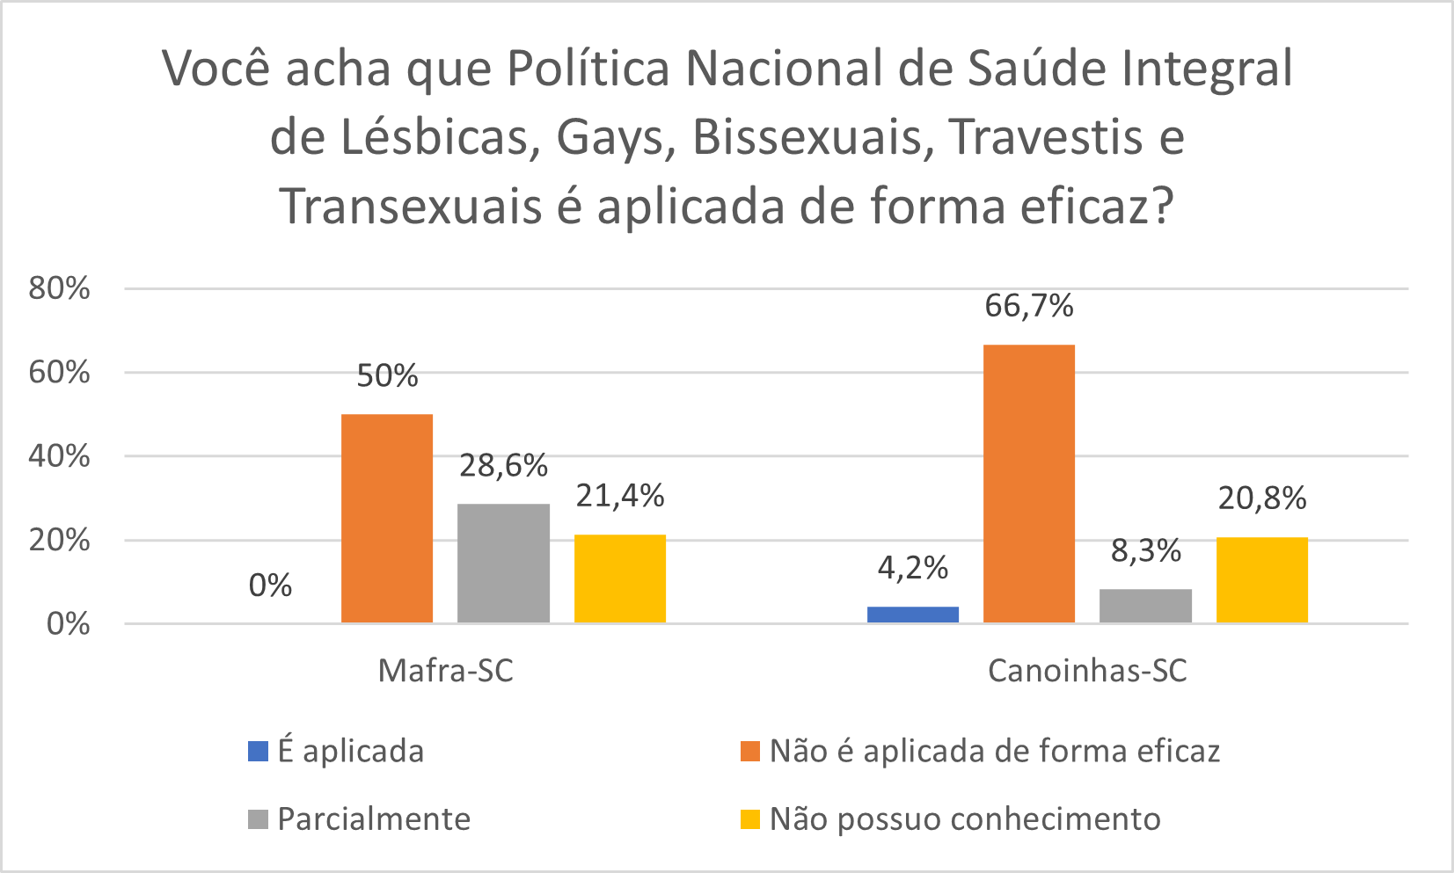
Fonte: Dados da Pesquisa (2022).

As peculiaridades existentes em cada segmento da sociedade tornam as demandas de saúde complexas e diversas. Supõe-se então que as demandas de saúde da comunidade LGBTQIA + sejam subjugadas aos estigmas de preconceito e marginalização social, configurando-se determinantes sociais no binômio saúde -doença. Constata-se que a não garantia de acesso e o despreparo dos serviços de saúde pública potencializa a vulnerabilidade da população em questão.
No que tange a aptidão dos profissionais para atender as especificidades da comunidade LGBT, evidencia-se que em Mafra/SC (42,9%) dos enfermeiros se sentem aptos para atender, resultado contrário a Canoinhas/SC, onde apenas (16%) dos profissionais afirmam aptidão e os outros (68%) afirmam aptidão com dificuldade ou parcialmente, conforme dados do gráfico 3.

Gráfico 3 – Caracterização dos profissionais de saúde (enfermeiros) em relação a aptidão para atender as especificidades da comunidade LGBT.
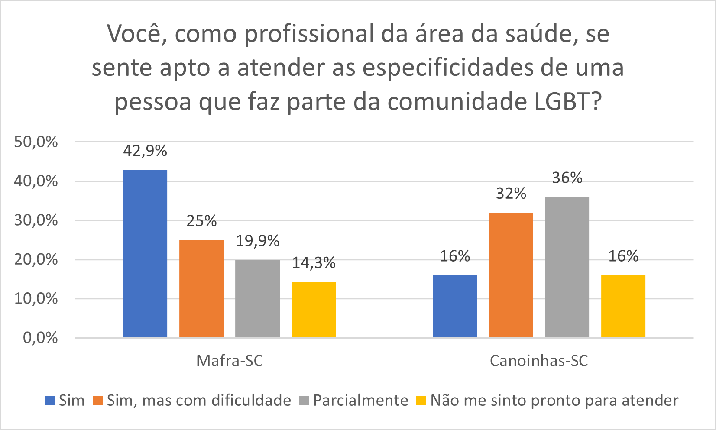
Fonte: Dados da Pesquisa (2022).

De acordo com Camelo e Angerami (2013), a capacitação da equipe é um fator que contribui positivamente para diminuir a discriminação, pois ainda hoje existem obstáculos em oferecer assistência de qualidade, humanizada e integral.
Outrossim, Albuquerque et al. (2013), também afirma na mesma perspectiva que a capacitação dos profissionais de saúde é um fator determinante para a diminuição da vulnerabilidade dessa população, proporcionando atendimento humanizado.
As relações entre a comunidade LGBTQIA + e os serviços de saúde podem ser comprometidas por vieses inconscientes por parte das equipes de saúde, e que podem ocorrer durante o acolhimento, realização de procedimentos e em orientações em saúde, fazendo com que se sintam desconfortáveis ou vulneráveis. A partir dessa situação, o grupo pertencente à população LGBTQIA + pode apresentar-se fragilizado por ter vivenciado ou estar passando por tal situação de preconceito que os retém de confiar e seguir as orientações oferecidas pelo serviço de saúde.
Além disso, a relação que se estabelece entre profissionais de saúde e usuários é baseada em um equilíbrio assimétrico de poder, em que o profissional de saúde é percebido como detentor do conhecimento e o usuário como receptor dessas verdades. Assim, muitas vezes, quando a pessoa sente pavor, e prefere ficar calada diante da situação, isso dificulta as relações interpessoais e a relação médico-paciente, o que reduz o nível de confiança e, consequentemente, a possibilidade de apoio focado e esclarecimento específico (CALVETTI et al., 2010).
Segundo Silva, Souza e Matte (2021, p. 457) “[...] a população brasileira sofre com inúmeras dificuldades na saúde pública. No entanto, não se percebe que, na população LGBT, as dificuldades sejam maiores perante os atendimentos em função do preconceito por sua orientação sexual.”
Tendo em vista que a enfermagem é gerenciador de toda uma equipe atribuindo a si a responsabilidade contra barreiras e preconceitos, torna-se necessário a estruturalização de um vínculo entre esses profissionais e pacientes buscando tornar a assistência eficaz, eliminando assim os paradigmas e preconceitos (TEODORO; FELIPE; TEODORO, 2014).

5 CONCLUSÃO/CONSIDERAÇÕES FINAIS

Diante da problemática, notou-se uma grande necessidade da abertura de espaço para que se discuta sobre o conhecimento de enfermeiros em relação à diversidade sexual, direitos humanos e as políticas públicas de saúde. Este conhecimento irá impactar a formação destes profissionais e, durante o exercício da profissão, proporcionando a oportunidade de repensar a prática profissional, identificando fatores e fragilidades que corroborem um diagnóstico local preciso. Pois mesmo sendo subsidiados por uma Política Nacional de Atenção Integral LGBT, os cuidados são insuficientes.
O levantamento do estudo como método de pesquisa sobre os direitos humanos, políticas públicas de saúde, diversidade sexual e a atuação do Enfermeiro em seu acolhimento, evidenciou um déficit em publicações científicas relacionadas à temática, de forma que são ainda pouco explorados e contendo um número relativamente menor de informações, apresentando baixo nível de evidências.
Através da análise dos resultados obtidos fica evidente a dificuldade de acesso aos serviços de saúde da população LGBT por conta da discriminação e falta de conhecimento. Os profissionais entrevistados responderam à pergunta norteadora do estudo, de forma que foi possível identificar de um modo geral o preconceito na assistência à saúde contra o gênero e a identidade sexual.
A análise dos dados demonstra a falta de conhecimento dos profissionais enfermeiros acerca das políticas públicas de saúde LGBT, acarretando desta maneira a não promoção de saúde, vetando os direitos básicos destes usuários previstos por lei, foi possível observar ainda que os atendimentos mantêm um foco assistencial na doença, estigmatizando e marginalizando ainda mais estes usuários e fazendo com que se sintam desconfortáveis em procurar os serviços de saúde. Desta forma, é primordial enxergar esta discriminação como um indicador de menos saúde na população e de desigualdade social. Dentre os enfermeiros entrevistados pode-se ainda constatar a necessidade da diversidade sexual ser incorporada nos currículos das instituições de ensino de enfermagem, assim como as políticas de saúde, para aproximar os futuros profissionais do assunto e minimizar os impactos negativos da falta de conhecimento durante a assistência.
Os fatores relacionados ao acesso da comunidade LGBTQIA+ ao atendimento de enfermagem na Atenção Primária à Saúde são: a cisnormatividade, a discrimação e o estigma social, que afetam o ponto de vista e a forma como são conduzidos o atendimento dessa categoria profissional à população LGBTQIA+. Além disso, a escassez do conhecimento teórico e prático da enfermagem sobre essa população, tem gerado atitudes discriminatórias e desfavoráveis a esse segmento, o que contribui com as práticas de LGBTfobia no contexto dos serviços de saúde.
A Política Nacional de Saúde LGBT, apesar de representar um marco na conquista de direitos da comunidade LGBT, encontra vários obstáculos à sua prática efetiva. Em cidades como Canoinhas e Mafra/SC, onde o SUS está longe de suprir as necessidades básicas da população, como acesso pleno ao atendimento integral, a lógica de implementação dessa política é insignificante. Há ainda uma resistência social que agrava toda essa situação, pois a heteronormatividade contribui com a negação dos direitos políticos desses grupos em vários âmbitos, entre eles gerência municipal, meio acadêmico, dinâmica social.
Ambos os municípios possuem vários cursos na área da saúde, como: medicina, enfermagem, técnico de enfermagem e outros, onde o ementário das suas disciplinas seguem centrados no binômio homem/mulher. As consequências desses currículos tradicionais recaem principalmente na grande quantidade de profissionais despreparados e, muitas vezes, inaptos a tratar da saúde LGBT. Além da desqualificação curricular, a pesquisa científica e a extensão universitária em torno dessa população são muito incipientes e quase não existem, desse modo, o meio acadêmico compromete seu potencial de transformação social
Por tratar-se de cidades interioranas, com valores sociais conservadores, há uma resistência importante na aceitação dos direitos de uma comunidade que tradicionalmente é marginalizada. Essa resistência é silenciosa, velada e enraizada em diversos segmentos da cidade, participando da construção de cada indivíduo ali nascido, inclusive de indivíduos da comunidade LGBTQIA +.
Os dados analisados indicam a necessidade de investimento em programas e políticas de sensibilização, principalmente nas instituições de ensino, voltadas à formação de profissionais de enfermagem e de saúde para ampliar a capacidade e o potencial da prática de enfermagem para esses indivíduos.
Para melhor reconhecer e respeitar a diversidade sexual e cultural dos cidadãos pertencentes à população LGBTQIA +, são necessárias melhorias adicionais aos profissionais envolvidos no processo de saúde.
Nesse sentido, é de grande importância a efetivação e respeito aos princípios constitutivos do SUS, de universalidade, integralidade e equidade, expressos em políticas públicas, que de fato promovam o enfrentamento do crime de homofobia e da heteronormatividade nos serviços de saúde. Do contrário, continuarão a existir barreiras simbólicas, morais e estéticas que impedem o acesso da população LGBT aos serviços públicos de saúde de qualidade, livres do preconceito, discriminação e exclusão.
Este trabalho expõe uma realidade intrincada, com agentes diversos e variados, que vale a pena compreender. Há muitas coisas para aprender e desenvolver quando se trata de saúde pública, e ainda mais quando se trata de diversidade sexual.
Diante do exposto sugere-se que novas pesquisas sejam realizadas nesta temática, a fim de tornar mais sólidos os dados para a realização de campanhas de conscientização e promoção de saúde à população LGBTQIA +.

REFERÊNCIAS

ALBUQUERQUE, G. A. et al. Homossexualidade e o direito à saúde: um desafio para as políticas públicas de saúde no Brasil. Revista Saúde em Debate, v. 37, n. 98, p. 516-524, 2013. Disponível em: https://www.scielo.br/j/sdeb/a/JhwFvPRq3LCSQTqkLgtHZ7f/ abstract/?lang=pt. Acesso em: 24 set. 2022.
BEZERRA, M. V. R. et al. Política de saúde LGBT e sua invisibilidade nas publicações em saúde coletiva. Saúde em Debate, v. 43, n. 8, p. 305-323, 2019. Doi: http://dx.doi.org/10.1590/0103-11042019s822.
BORTOLETTO, Guilherme Engelman. LGBTQIA+: identidade e alteridade na comunidade. São Paulo: USP, 2019.
BRASIL [Constituição (1988)]. Constituição da República Federativa do Brasil. Brasília: Senado Federal, 1988.
BRASIL. Departamento de Ações Programáticas Estratégicas. Política nacional de atenção integral à saúde da mulher: princípios e diretrizes. Brasília: Editora MS, 2004.
BRASIL. Ministério da Saúde. Política Nacional de Saúde Integral de Lésbicas, Gays, Bissexuais, Travestis e Transexuais. Brasília: Ministério da Saúde, 2012a.
BRASIL. Ministério da Saúde. Política Nacional de Saúde Integral de Lésbicas, Gays, Bissexuais, Travestis e Transexuais – LGBT. Brasília: Ministério da Criança, 2010.
BRASIL. Ministério da Saúde. Portaria de Consolidação nº 1, de 28 de setembro de 2017. Consolidação das normas sobre os direitos e deveres dos usuários da saúde, a organização e o funcionamento do Sistema Único de Saúde. Disponível em: http://bvsms.saude.gov.br/bvs/saudelegis/gm/2017/prc0001_03_10_2017.html. Acesso em: 14 abr. 2022.
BRASIL. Ministério da Saúde. Portaria nº 2.836, de 1º de dezembro de 2011. Institui, no âmbito do Sistema Único de Saúde (SUS), a Política Nacional de Saúde Integral de Lésbicas, Gays, Bissexuais, Travestis e Transexuais (Política Nacional de Saúde Integral LGBT). Brasília: Ministério da Saúde, 2011.
BRASIL. Ministério da Saúde. Secretaria de Atenção à Saúde. Departamento de Atenção Básica. Política Nacional de Atenção Básica. Brasília: Ministério da Saúde, 2012b. Disponível em: http://189.28.128.100/dab/docs/publicacoes/geral/pnab.pdf. Acesso em: 26 abr. 2022.
BRASIL. Ministério da Saúde. Secretaria de atenção à saúde. Departamento de ações programáticas estratégicas. Política nacional de atenção integral à saúde do homem. Brasília: Ministério da Saúde, 2008.
CALVETTI, P. U. et al. Percepção de usuários gays, lésbicas, bissexuais e transgêneros, transexuais e travestis do Sistema Único de Saúde. Interamerican Journal of Psychology, Porto Alegre, v. 44, n. 2, p. 235-245, maio/ago. 2010.
CAMELO, S. H. H.; ANGERAMI, E. L. S. Competência profissional: a construção de conceitos, estratégias desenvolvidas pelos serviços de saúde e implicações para a enfermagem. Texto & Contexto - Enfermagem, v. 22, n. 2, p. 552-560, jun. 2013. Doi: http://dx.doi.org/10.1590/s0104-07072013000200034.
CARDOSO, M. R.; FERRO, L. F. Saúde e população LGBT: demandas e especificidades em questão. Psicologia: Ciência e Profissão, v. 32, n. 3, p. 552-563, 2012. Doi: http://dx.doi.org/10.1590/s1414-98932012000300003.
CARNEIRO, A. J. S. A Morte da Clínica: Movimento Homossexual e Luta Pela Despatologização da Homossexualidade no Brasil (1978-1990). In: SIMPÓSIO NACIONAL DE HISTÓRIA; 28. 2015. Florianópolis. Anais [...]. Florianópolis, 2015. Disponível em: http://www.snh2015.anpuh.org/resources/anais/39/1439866235_ ARQUIVO_Artigo-Amortedaclinica.pdf. Acesso em: 28 abr. 2022
CARVALHO, S. M. O. et al. Assistência prestada em serviços de saúde à população LGBTQIA+. Revista Enfermagem Atual In Derme, v. 94, n. 32, p. 02005, 18 nov. 2020. Doi: http://dx.doi.org/10.31011/reaid-2020-v.94-n.32-art.901.
COFEN (Conselho Federal de Enfermagem (Brasil)). Resolução COFEN N°564/2017. Código de Ética dos Profissionais de Enfermagem. Brasília: COFEN, 2017. Disponível em: http://www.cofen.gov.br/resolucao-cofen-no-5642017_59145.html. Acesso em: 08 abr. 2022
FREITAS, C. E.; PRODANOV, C. C. Metodologia do trabalho científico: métodos e técnicas da pesquisa e do trabalho acadêmico. 2.ed. Novo Hamburgo, 2013.
HIRATA, H. Gênero, classe e raça Interseccionalidade e consubstancialidade das relações sociais. Tempo social, v. 26, n. 1, p. 61-73, 2014.
HOWES, R. João Antônio Mascarenhas (1928- 1998): pioneiro do ativismo homossexual do Brasil. Cadernos AEL, São Paulo, v.10, n. 18/19, 2003.
JESUS, J. G. Orientações sobre identidade de gênero: conceitos e termos: guia técnico sobre pessoas transexuais, travestis e demais transgêneros, para formadores de opinião. Brasília, 2012.
MELLO, L.; AVELAR, R. B.; MAROJA, D. Por onde andam as políticas públicas para a população LGBT no Brasil. Sociedade e Estado, v. 27, n. 2, p. 289-312, ago. 2012. Doi: http://dx.doi.org/10.1590/s0102-69922012000200005.
NARDI, H. C.; SILVEIRA, R. S.; MACHADO, P. S. (Ogs.). Diversidade sexual, relações de gênero e políticas públicas. Porto Alegre: Sulina, 2013. Disponível em: http://www.scielo.br/scielo.php?script=sci_arttext&pid= S0104026X2015000100269. Acesso em: 28 abr. 2022.
QUERINO, M. S. et al. Ações da equipe de enfermagem na implementação da política de lésbicas, gays, bissexuais, travestis e transexuais revisão de literatura. Revista de Divulgação Científica Sena Aires, v. 6, n. 1, p. 46-58, 2017. Disponível em: http://revistafacesa.senaaires.com.br/index.php/revisa/article/view/277. Acesso em: 24 set. 2022.
ROLIM, A. G. F. et al. A realidade de um serviço de média complexidade para o público LGBT, voltado para atenção à saúde sexual e reprodutiva da população: Do ideal ao real. EXTRAMUROS: Revista de Extensão da Univasf, Petrolina-PE, v. 4, n. 2, p. 01- 09, 2016. Disponível em: https://www.periodicos.univasf.edu.br/index.php/ extramuros/article/view/870. Acesso em: 25 abr. 2022.
ROSA, D. F. et al. Nursing Care for the transgender population: genders from the perspective of professional practice. Revista Brasileira de Enfermagem, v. 72, n. 1, p. 299-306, fev. 2019. Doi: http://dx.doi.org/10.1590/0034-7167-2017-0644.
SAMPAIO, J. V.; GERMANO, Idilva Maria Pires. Políticas públicas e crítica queer: algumas questões sobre identidade LGBT. Psicologia & Sociedade, v. 26, n. 2, p. 290-300, ago. 2014. Doi: http://dx.doi.org/10.1590/s0102-71822014000200006.
SILVA, A. L. R.; FINKLER, M. O Movimento LGBT e a bioética crítica de inspiração feminista: convergências e potencialidades. Saúde & Transformação Social, Florianópolis, v. 7, n. 3, p. 001-010, 2016.
SILVA, J. F. L.; SOUZA, J. S. M.; MATTE, J. Autocuidado a Saúde LGBT e sua Percepção em Relação à Atuação dos Profissionais de Saúde. Ensaios e Ciência C Biológicas Agrárias e da Saúde, v. 25, n. 4, p. 456-461, 14 dez. 2021. Doi: http://dx.doi.org/10.17921/1415-6938.2021v25n4p456-461.
TEODORO, I. P. P.; FELIPE, N. K. S.; TEODORO, L. P. P. Percepção das mulheres homoafetivas frente a assistência de enfermagem na saúde da mulher. Id On Line Revista de Psicologia, v. 8, n. 22, p. 130-144, 28 fev. 2014. Doi: http://dx.doi.org/10.14295/idonline.v8i22.269.

Acadêmica de Curso de Enfermagem. UGV/DAMA. Canoinhas. Santa Catarina. Brasil. E-mail: alinesb1330@gmail.com
Acadêmico de Curso de Enfermagem. UGV/DAMA. Canoinhas. Santa Catarina. Brasil. E-mail: kledsonribeiro5@gmail.com
Docente do Curso de Enfermagem. UGV/DAMA. Canoinhas. Santa Catarina. Brasil. E-mail: monicapaulfreitas@gmail.com

